金門縣自來水廠
榮湖淨水場、太湖舊場「變賣標的物明細表」

品 名 | 放置  地點 | 數  量 | 照 片
報 廢 馬達、抽水機、割草機、消防栓 、 水表、電動  蝶閥 | 榮湖淨水場 | 1  批 | 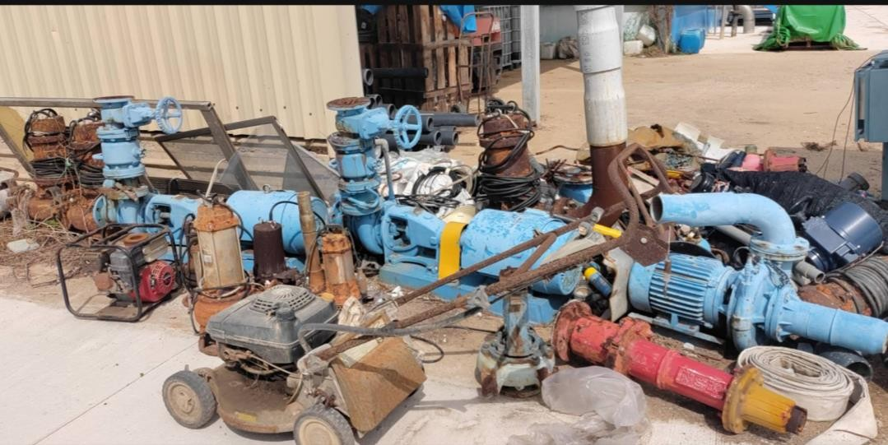
報 廢 馬達、抽水機、消防栓 、 水表、水管 | 榮湖淨水場 | 1  批 | 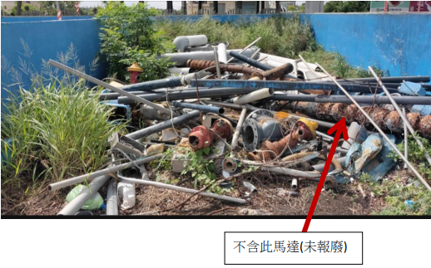

報 廢 馬達、抽水機、消防栓、水表 | 榮湖淨水場 | 1  批 | 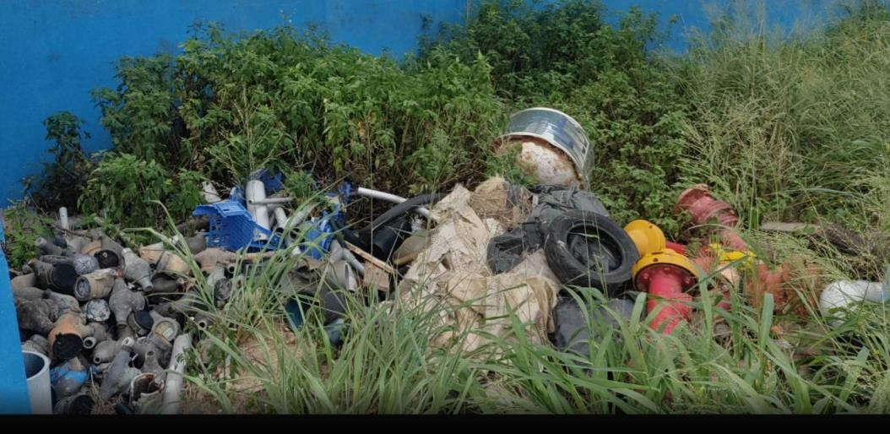
報 廢 冷氣、抽水馬達、割草機 | 榮湖淨水場 | 1  批
報廢空壓機 | 太湖舊場 | 5  台 | 